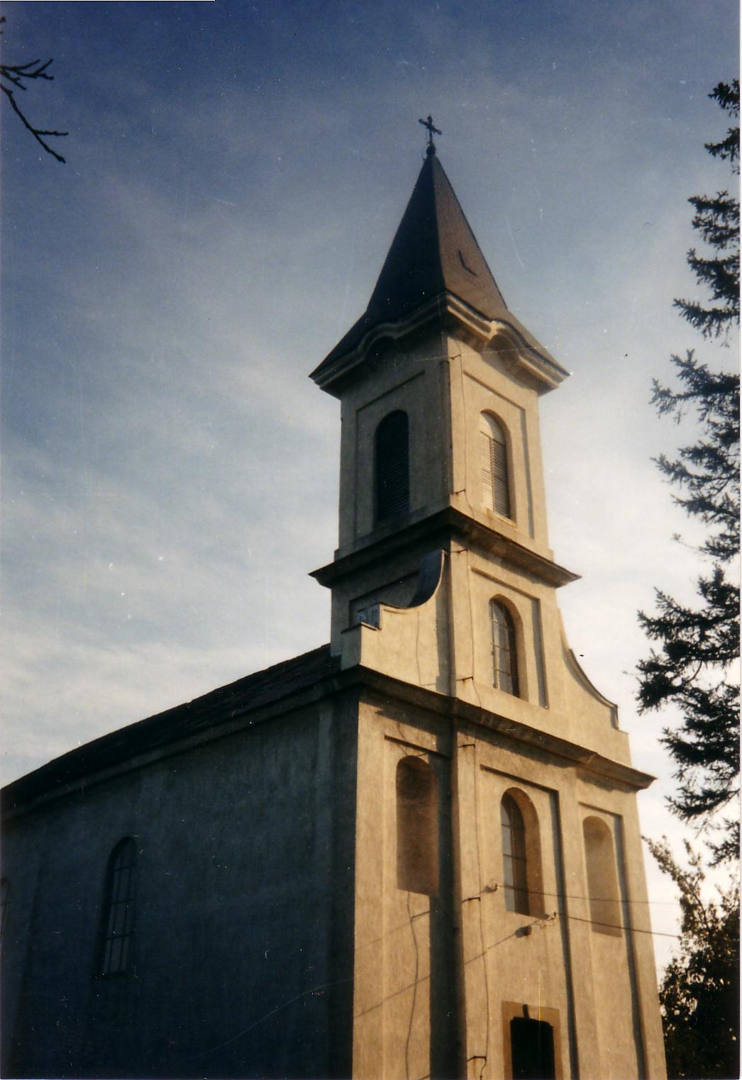

2006.–Reformáció A tési evangélikus egyházközség lapja IV. évfolyam 2. sz.

Bér vagy ajándék?
Ige: Máté ev. 20:1-16


A XVI. sz.-i egyház-reformáció a Szent Írás legfontosabb igazságairól lefújta a port, ami az évszázadok sok emberi tanítása és tévedése miatt rárakódott. Így újra felragyogott az is, hogy ki valójában Isten, kik vagyunk mi emberek, és hogyan segít Isten az ellene fellázadt emberen.
Jézus tanításából kiderül, hogy ezekről a kérdésekről már az Ő földi szolgálata idején is tévesen gondolkoztak még a vallásos élet vezetői is, és újra meg újra szükség van arra, hogy látásunkat, hitünket a valósághoz: Isten igéjéhez igazítsuk, vagyis reformáljuk.
Jézus korában sokan úgy képzelték el Istent, mint egy könyvelőt, aki feljegyzi bűneinket és jótetteinket, időnként egyenleget von, és annak alapján fizet. A jókat jutalmazza, a gonoszokat megbünteti. Vagyis, szerintük, Istennél teljesítménybérezés van: ki mennyit teljesít, annyi bért kap.
A szőlőmunkásokról szóló példázattal Jézus ezt a torz szemléletet és hamis Isten-képet javítja ki. Isten nem bért fizet, hanem ajándékot ad. Ha úgy fizetne, ahogy megérdemeljük, mindnyájan a halálos ítéletet kapnánk. De Ő nem érdemeink szerint bánik velünk, hanem végtelen szeretetéből ajándékot kínál; így is, hogy nem érdemeljük meg.
Ez a gazda a nap folyamán többször is kiment, hogy minél több tehetetlen, nincstelen emberen segítsen. És mivel telt neki, minden munkásnak ugyanannyit fizetett este. Senki sem kapott kevesebbet, mint amit ígért, de sokan többet kaptak annál, mint amennyi járt volna. Nem dolgoztak meg érte, nem teljesítményüket díjazta, hanem ajándékot adott nekik.
Mi úgy gondoljuk: kis munka – kis pénz, több munka – több pénz. És ezt átvisszük a lelkiekre, az Istennel való kapcsolatunkra is. Isten pedig úgy gondolja, hogy végtelen kegyelméből megajándékozza a tehetetlen, rászoruló, nyomorult embert.
A reformáció – éppen Jézus tanítása alapján – ezt a mi reménytelen rászorultságunkat és Istennek ezt a szabad, szuverén, végtelenül gazdag kegyelmét mutatta fel.
Azért időszerű tanítás ennek a példázatnak az üzenete, mert ma is vannak, akik így vélekednek: Isten az üdvösséget kegyelemből adja, de a kegyelmet meg kell érdemelnünk. A fentiek alapján – remélhetőleg – érezzük az ellentmondást! Hogyan lehetne a kegyelmet „megérdemelni”? Akkor az már nem kegyelem. Olvassuk el a Rm 4:1-8 verseit, és világos lesz számunkra, mi erről Isten igéjének a tanítása.
Fontos Jézus példázatában az is, hogy ez a gazda - a szuverén Isten – többször is kimegy a piacra, hogy megnézze, kit lehet még elhívni a szőlőjébe. Ő megy az emberek után, nem azok kilincselnek Nála. Keresi őket, mert Nélküle teljesen tehetetlenek, éhen halnak, nincs más lehetőségük az életre, csak, ha Ő elhívja őket. Ilyen az Isten! Valóban „azért jött az Ember Fia, hogy megkeresse és megmentse, aki elveszett”. (Lk 19:10) Mindegy, hány óra van, lehet, hogy az életed eltelt Jézus nélkül, de még mindig hallgathatsz hívására. Mert nincs más megoldása életünknek, csak az, amit Ő kínál kegyelemből. Nincs más lehetőségünk a szabadulásra, az életre, csak ennek az ajándék-kegyelemnek az elfogadása.
Ha ezeket komolyan vesszük, nem fogunk ilyeneket mondani: „Hát ezt érdemlem én Istentől?” vagy: „Talán nem voltam olyan rossz, hogy a jó Isten kizárna a mennyországból.” Hiszen mi magunkat zártuk ki onnan azzal hogy elhagytuk Mennyei Atyánkat. S ezek után semmi jót nem érdemlünk Tőle. Ő azonban nem érdemünk szerint bánik velünk, hanem a szükségünket nézi. Ezért kegyelméből ajándékot kínál. Ahhoz azonban, hogy ezt hálásan megragadjuk, alázat és hit kell. Olyan alázat, ami Luther Márton utolsó szavaiban mutatkozott meg: „Koldusok vagyunk mindnyájan, bizony koldusok.”
Magamban koldus, de Isten kegyelméből az Ő gazdag gyermeke. Egyedül Jézus Krisztus kereszthalálának érdeméért. Ez az az örömhír, ami a reformációban újra, erőteljesen megszólalt.

Cseri Kálmán
Biblia és gyülekezet

Túrmezei Erzsébet:
Kegyelemkenyér

Ha kimondod: kegyelemkenyér,
Nincstelenek ínségére gondolsz,
Segítségül, szeretet nélkül,
Odavetett ingyen falatra.
Íze keserű.
Elfogadni nehéz.
De élni kell,
Hiszen a nyomorult test enni kér.
Megalázó még a neve is:
Kegyelemkenyér.

De ez a név,
Egyszerre oly drága lett nekem.
Napok óta
Boldogan ismételgetem.
Titokzatos súlyát ámulva mérem.
Hiszen azon élek én
Esztendők óta: kegyelemkenyéren!

Naponta új erőt ad az úton.
Se megfizetni, megszolgálni,
Se meghálálni nem tudom.
De ég – föld minden kincsével felér:
Az élet Kenyere,
Jézus Krisztus, a Kegyelemkenyér!

Mitől élő a gyülekezet?

Címbeli kérdésünkre azt válaszolhatjuk, hogy élő gyülekezet ott van , ahol élő hitre jutott emberek élnek és szolgálnak. Sőt, talán azt is állíthatjuk, hogy élő gyülekezet ott van, ahol élő ige hangzik - még, ha annak színvonala hullámzó is – de a szolgálattevők, gyülekezetvezetők, presbiterek zömében újjászületett, hívő emberek. Az élő gyülekezet működése is élet-elvű: vagyis működésében, egészséges módon érvényesül az, hogy emberek élő hitre segítésén fáradoznak, és cél, a már hitre jutottak további hitbeli növekedése, szolgálatba állítása, és ebben való megerősödése. Az ilyen gyülekezet tehát „élő” gyülekezet.
Egyházunk, gyülekezeteink megújulásáért végzett munkánkban döntő kérdés, hogy vezetőink, vezető testületeink és a lelkipásztorok közössége szembe mer-e nézni így a jelenlegi helyzettel? Mert ahol az imént jelzett cél még nem érvényesül, hiszen „alszik” a lelkipásztor, a presbitérium, vagy közülük csak kevesen dolgoznak, imádkoznak az életre keltésen, ott legfeljebb alvó gyülekezetről beszélhetünk.
Előfordulhat, sajnos, hogy az „élő” gyülekezet „halottá” válik, mint ahogyan ez a sárdisi gyülekezetet is jellemezte. Ez a kifejezés arra az állapotra utal, amikor az egykor élő gyülekezetben kihűl a hit lángja, elintézményesedik a gyülekezet élete, megtompul az ige hirdetésének éle, ereje, s lassan „elalusznak” a hívők is. Micsoda ajándék, ha Isten kegyelme ébredést ad, és „régi” hívők, meg mások is megelevenednek, majd Ismét fellobban a hit lángja, megújul a gyülekezet, meglankadt, megfáradt élete.
Mi a dolgunk tehát? Nem az ítélgetés, hanem az őszinte helyzetfelmérés elsősorban önmagunkról. Újjászülettem Krisztusban? Ha igen, akkor „élek” Krisztusban? Eleven, örömteli, hálás, gyermeki kapcsolat köt össze Urammal? Vagy megszokott, unott, kötelességszerű, megfáradt hívő életbe süllyedtem? Ha szeretetlenül ítélgetek másokat, akkor valószínű, hogy velem is bajok vannak. Mert, ha élek Krisztusban, annak olyan illata van, hogy mások is megkívánják, és ha nem is tömegesen, de egyenként azért Jézus Krisztus vonzásába kerülnek.
Lelkületünkön sok múlik, hogy a kritikát, az ítélkezést, a gőgöt érzékelik-e az emberek, vagy a szeretet, alázatot, segítőkészséget, a feléjük irányuló reménységet: azaz a „Krisztus illatát”. Mert amikor Jézus így járt-kelt egykor, a lelki halálban veszteglő világban, akkor „ébredés” támadt körülötte.
Imádkozzunk ébredésért, hogy minél több gyülekezetben megtörténjen a csoda, aminek nyomán a halottból – lehet, hogy évek, évtizedek után – „élő” gyülekezet lesz majd! Akkor ezekért a csodákért is egyedül Istené lesz a dicsőség.

Végh Tamás
lelkipásztor

Adj könnyeket

Adj könnyeket, hűséges Jézus nékem, Űzd ki belőlem a közömbösséget,
Adj könnyeket, mikor imádkozom. Míg egész valóm vággyal nem eped.
Adj könnyeket, míg trónod előtt térden S a bűntől roncsolt emberért nem éget
Állok, s a tusakodást tanulom. A mindent felemésztő szeretet.

Szögekkel átvert törd a szívem össze, Kereszted nézzem, s könny áztassa arcom,
Tüzed hevítse, mert hideg, kemény. Míg meghal bennem, mi hívságot ád,
Szerelmed árja lelkem hadd fürössze, s a világ kincsét mind szemétnek tartom,
Hogy sóvárgásoddal vágyódjam én. Nem látva mást, csupán a Golgotát.

Lehet a szívem Veled átszögezve, Adj könnyet, mikor hirdetem szerelmed,
Majd emberek lelkéért vérzik ott, Könnyet, szeme, ha trónodra tekint;
Olvasztja tűzben mások gondja, terhe, Adj könnyet, míg másokért esengek -
Míg vajúdásodban nem osztozott. Uram, törj össze, törj össze, megint!

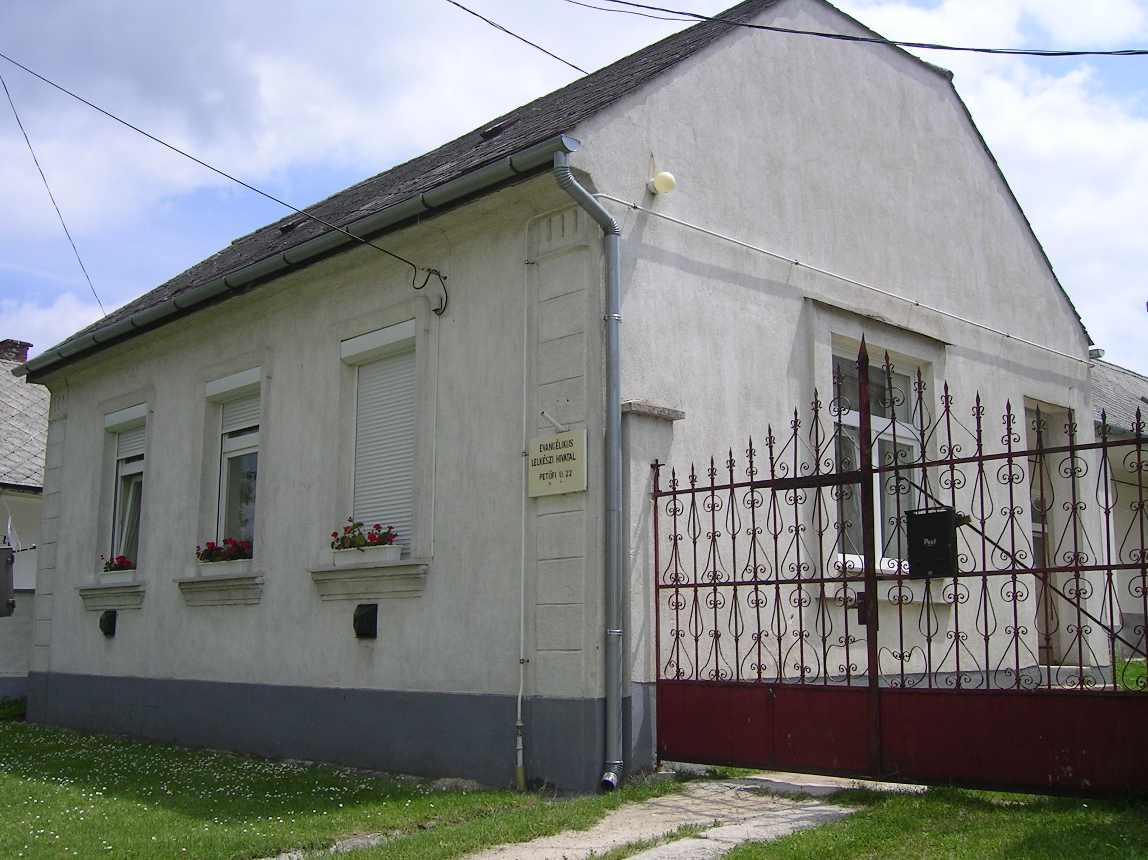
Mi újság van (egy)házunk táján?

- Áprilisban Németh Ferenc elvégezte a parókia belső festését, valamint az új vaságyak mázolását. Most már csak vaságyakat használunk, melyek esztétikusabbak és stabilabbak a régi faágyaknál.
- Köszönjük mindazoknak, akik nyáron fűnyírással, takarítással, dekorálással hozzájárultak az udvar és az épületek szépségéhez. Sok elismerést kaptunk már ez ügyben az ideérkező turistáktól.
- Szeptember 9-10-i hétvégén láttuk vendégül dán testvérgyülekezetünket. Sok munka hárult a szállásadókra, és azokra is, akik süteménnyel, salátával, gyümölccsel, ill. szervező munkával segítették a hétvége lebonyolítását. Hálás köszönet mindennemű segítségért! Dán vendégeink azóta is boldogan gondolnak vissza a Tésen eltöltött napokra. Hamarosan képvetítést rendezünk a gyülekezeti teremben az ekkor készült képekből, melyre már most hívunk minden érdeklődőt.
- Az aug. 20-i vihar kárt okozott a harangvezérlés elektronikájában, jelenleg szerelőnél van a műszer, reméljük, hamarosan hallhatjuk már harangunkat.
- A reformációi istentisztelet október 31-én lesz du. 2 órakor úrvacsorával.
- November 1-jén, du. 4 órakor harangszentelés lesz a temetőben a két lelkész szolgálatával. Mindenkit várunk erre az ökumenikus alkalomra.
- November 5-én, istentisztelet után presbiteri ülés lesz.
Téma:
- a templomtető felújítása AVOP pályázatból
- a szállásdíj áremelése
- lelkészfizetés kiegészítése

Örökség

Ki az, aki ne szeretné gyermekét, s ne akarna minél többet adni neki? Gondozásban, nevelésben, jövőjének építésében, szeretetben. De helyesen szeretjük-e gyermekünket? Az őszinte szeretet azt adja, ami a javára válik, s nem azt, amit a gyermek kigondol. Nagyon sokan rontottuk már el gyermeknevelésünket azzal, hogy lestük kívánságát, vagy figyeltük a szomszédot, s mi igyekeztünk erőnkön felül még többet adni, nehogy lemaradjunk. Ritkán mondtunk nemet, nehogy nehezteljen ránk. Így sikerült elérni, hogy önző, büszke csemetét neveljünk. Sokan mindent meg akarnak adni, amit ez a világ kínál, de semmit abból, amit Isten nyújt felénk. A sokszor egészségünk kárára előteremtett földi jókat nekünk is, gyermekünknek is egyszer itt kell hagynunk. Mindnyájunknak meg kell állnunk Isten ítélőszéke előtt. Mit mondunk majd akkor, s mit mond a gyermekünk? „Uram, a szüleim sosem beszéltek Rólad. Nem mondták, hogy az igazi kincs Nálad van. Nem mondták, hogy földi kincseimből nem válthatok a mennybe belépőt.” Mert a mennybe szóló belépőt az Úr Jézus adhatja meg nekünk, ha hiszünk benne.
Vajon átgondoljuk-e mi szülők, mit adunk gyermekünknek útravalót, vagy mitől fosztjuk meg őket? Sok fiatal szülő maga sem veszi komolyan az Úr Jézus Krisztus hívó szavát, így sokan zárják ki magukat, s magukkal együtt gyermekeiket is a mennyből. Nem rendelkeznek lelki kincsekkel, s így szeretteiknek sincs mit tovább adni. De még nem késő! Kedves szülőtársam! Mennyei Atyánk mindenkinek kínálja az igazi kincset. Ragadd meg, hogy gyermekednek is adhass belőle!

S.K.-né

